*Jorge Antonio Ojeda   
Calle 556 N° 2466 Barrio San Cayetano   
9000 Comodoro Rivadavia   
  
Comodoro Rivadavia, Abril del 2015*

*Estimados Sres.:*Tengo el agrado de dirigirme a Uds. con el fin de transmitirles mi deseo en firme de incorporarme a su organización. A tal efecto adjunto, junto a la presente, mi CV.   
  
Me presento como una persona activa, responsable, creativa, flexible, orientada al logro de resultados y a la resolución y evolución constante en las tareas asignadas.   
 *Dada mi formación en el área contable, así como la experiencia adquirida, considero   
que podría encajar en el puesto ofrecido.   
  
Quedo a su disposición para ampliar cuanta información estimen necesaria.   
  
A la espera de sus noticias, se despide atentamente,*

*Firma   
  
Ojeda Jorge Antonio*

Nombre y Apellido: Jorge Antonio Ojeda 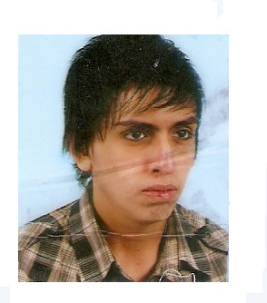

Fecha de nacimiento: 20 de julio de 1990

Lugar de nacimiento: Comodoro Rivadavia

D.N.I. número: 35.121.791

Dirección: Calle 556 Altura: 2466 N°: 6 Barrio: San Cayetano

Teléfono: 2974582435 // 2974522433

Email: [kay80_08@hotmail.com](mailto:kay80_08@hotmail.com)

*FORMACIÓN ACADÉMICA*

1996- 2002 Colegio Provincial N°:83

2003- 2008 Colegio Provincial Perito Francisco Moreno N° 766: Formativo en Salud Ambiental

2009-2010- Ingeniería Civil Basado en Construcciones por la Universidad de la Patagonia San Juan Bosco

2011**- Actualidad- Licenciatura en Comunicación Social por la Universidad de la Patagonia San Juan Bosco (Proceso de elaboración de Tesis)**

*SEMINARIOS*

* Jornadas Patagónicas de estudios sociales sobre Internet y tecnologías de comunicación.
* Seminario posgrado Comunicación en las organizaciones‏
* Ciencia y Medios : Un acercamiento necesario

*INFORMÁTICA*   
Conocimientos medios-altos a nivel usuario:   
*Windows   
* Procesadores de Texto: WordPerfect, Microsoft Word   
* Hojas de Cálculo: Excel, Lotus 123   
* Bases de Datos: Access   
* Internet

Disponibilidad horaria absoluta

*Referencias:* 2011- 2012: Austral Hotel: Bachero, cafetero y atención al publico

*2012:* Diario Digital de Comodoro Rivadavia: entrevistas, redactar y editar notas.

2013: Lucania Palazzo Hotel: Cafetero y atención al público

2014: Secretaria de Extensión Universitaria de la UNPSJB: entrevistas, redactar y editar notas